Obisk društva ljubiteljev eksotičnih živali BIOEXO
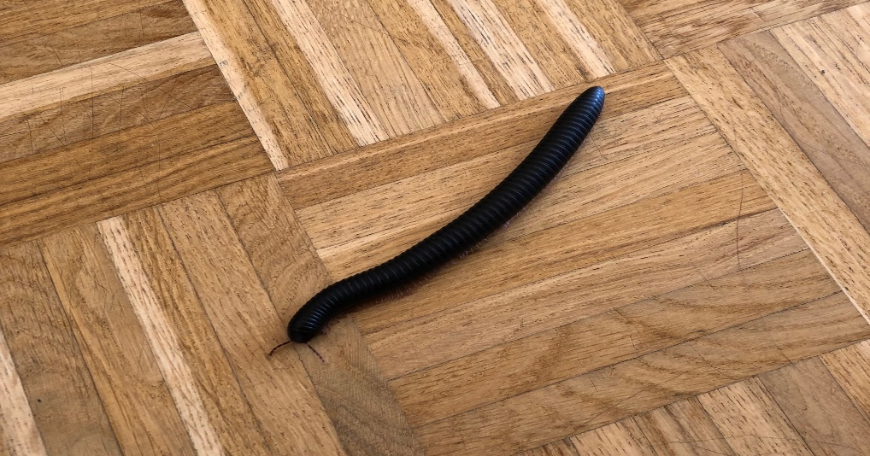
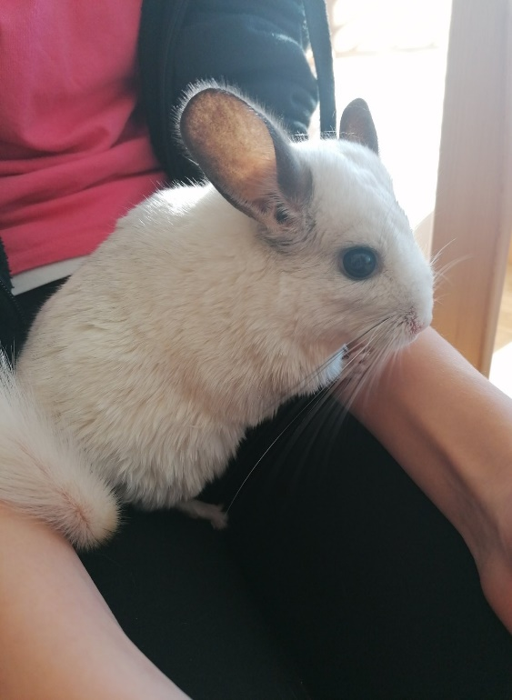
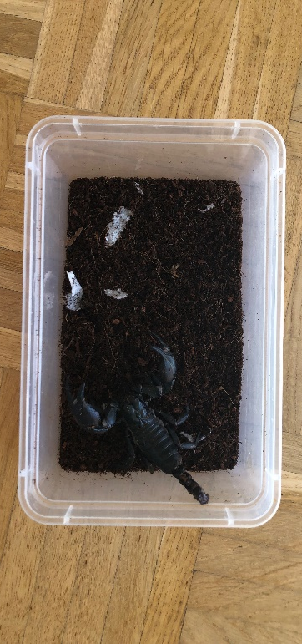
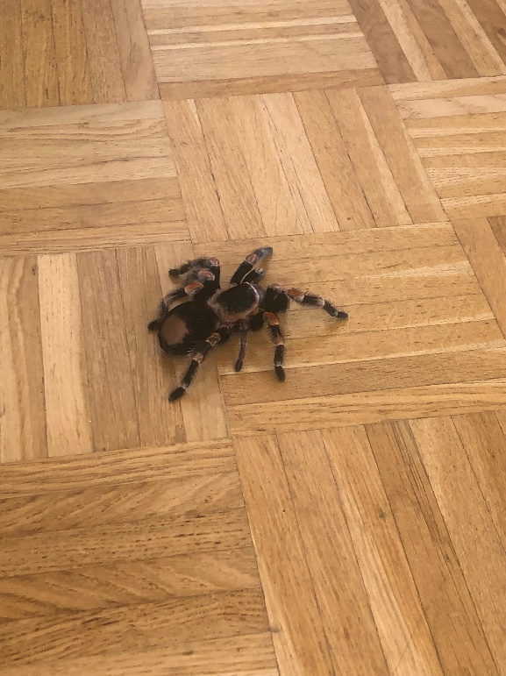
V četrtek, 14. 10. 2021, smo na naši šoli gostili predstavnika društva eksotičnih živali BIOEXO. Pokazali so nam kar nekaj eksotičnih živali in nam jih predstavili. Najprej so nam pokazali paličnjaka. Povedali so nam, da se ziblje, ko veter piha zato, da se zlije z listi. Nato je na vrsto prišla kačica. Ko smo jo učenci imeli na rokah, je bil občutek kot, da bi te nekaj žgečkalo. Naslednja na vrsti je bila agama, ki je primerna tudi za hišnega ljubljenčka. Potem so nam predstavili ptičjega pajka. Nismo ga mogli imeti na rokah saj ni bil pri volji. Po pajku je na vrsto prišel piton. Vsi smo ga lahko prijeli saj ni bil napadalen. Predstavili so nam tudi škorpijona. Zadnjo žival so nam predstavili činčilo, ki je druga najbolj puhasta žival na svetu. Vsi učenci smo jo imeli v rokah in jo pobožali. Ta dan nam je bil zelo všeč.
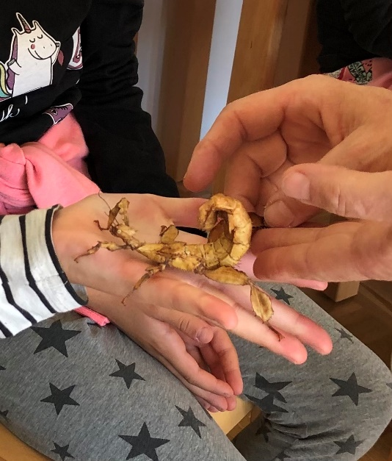
Metka Smerdelj in Daša Šabec.
Učiteljica: Andreja Geržina

